Innkalling til årsmøte i Mental Helse Stange 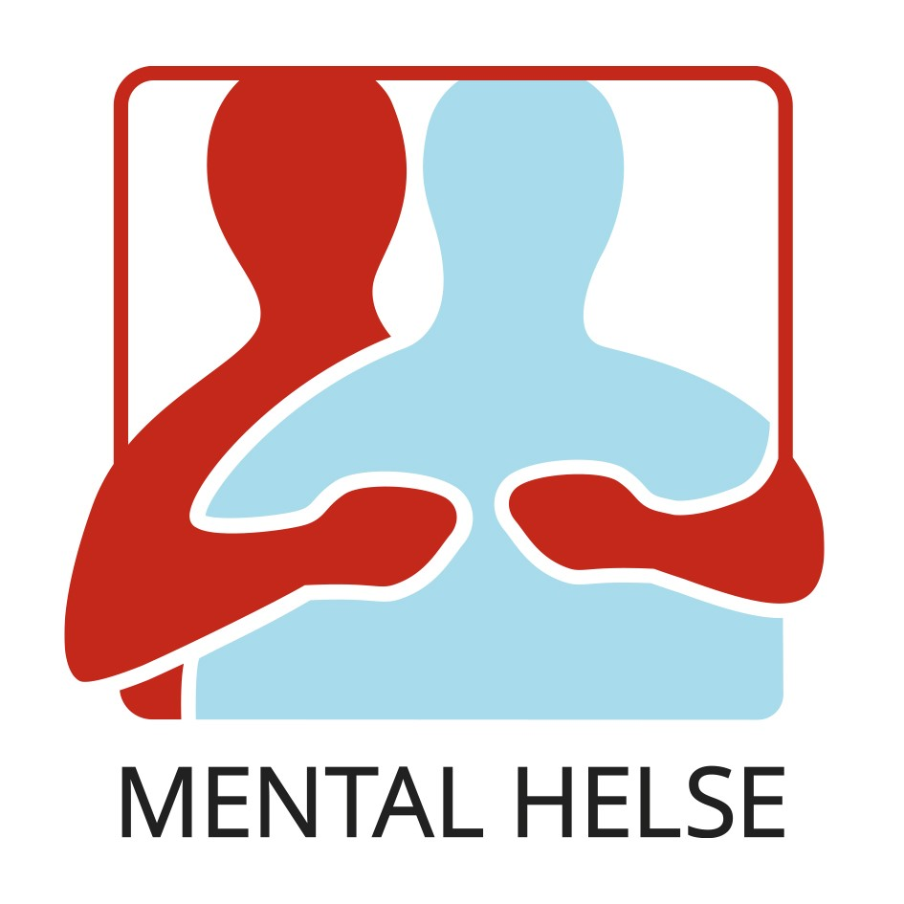

Tid: Onsdag 28.februar 2024 kl.18.00
Sted: Meierigården, Stange
Saksliste:
Sak 1: Åpning/konstituering av møtet
- Navnefortegnelse over fremmøtte medlemmer med gyldig medlemskap
- Godkjenning av innkalling og dagsorden
- Valg av møteleder og sekretær for årsmøtet
- Fastsettelse av forretningsorden
- Valg av to protokollunderskrivere
- Valg av tellekorps
Sak 2: Årsberetning for årsmøteperioden
Sak 3: Revidert regnskap for forrige kalenderår
Sak 4: Fastsettelse av honorar/godtgjørelse for styret
Sak 5: Innkomne saker (Saker foreslått etter §18.4 eller 25.4)
Sak 6 : Handlingsplan
Sak 7: Budsjett
Sak 8: Valg
- Styret - Revisor, -Valgkomité- Delegater til MH Innlandets årsmøte
Frist for innkommende saker: 12.februar 2024
Frasigelse av verv sendes skriftlig innen 31.januar 2024 til Marianne Kristoffersen
NB: Medlemmer som ikke har betalt årskontingent for 2024 har ikke stemmerett på årsmøtet.
Velkommen!
Styret i Mental Helse Stange
Stange 16 januar 2024
Årsmøtepapirene er å finne på vår side på Mental Helse.no og kan ses på Sole den 12.02 fra kl. 12-14

